《计算机原理实验》报告 填写要求
一、实验报告（汇编语言编程、接口实验及综合设计实验）应体现出以下内容：
1、实验目的和要求：写明实验的目的和任务要求；
2、实验原理和内容：与实验内容相关的算法描述、程序的结构类型，与实验相关的接口模块的简要功能描述。
3、算法流程：使用流程图对算法进行描述。流程图应当逻辑正确、简单清晰。流程图可以采用打印或手工绘制。
4、与试验相关的实验逻辑图（接口实验和综合设计实验），逻辑关系应正确；
5、程序清单：程序清单一律采用打印的方式，源程序文件的格式要整齐、规范（语句的标号、指令及注释应在不同列中）。在程序的关键语句上加注释。相关子程序要在注视中进行功能说明；
6、实验结果与分析：明确地写出最后结果（是否实现设计要求等），对实验中所遇到的问题以及解决的方法加以描述；
7、实验体会、建议：实验过程中的收获、感想，以及针对实验内容、教学考核方法、实验教材内容等提出建议和意见；
8、全部文字叙述内容要求简明扼要，思路清楚、用词规范；
9、实验时间：报告中应标明实验的日期（年、月、日；星期；组号）。
二、要求实验报告字迹工整，文字简练，数据齐全，图表规范，计算正确，分析充分、具体、定量。
三 、对抄袭“实验预习报告”和“实验报告”或编造原始数据的行为，一经发现以零分处理，并按《大连理工大学学生违记处分规定》第二十六条给予处分。

《计算机原理实验报告》
实验室（房间号）： 实验台号码：
指导教师签字： 成绩：
实验二 显示程序编程训练&排序程序设计编程训练
一、实验目的
1.掌握在pc机上以十六进制形式显示数据的方法。
2.学习、掌握部分DOS功能调用使用的方法。
3.熟悉汇编语言的调试环境和调试方法。
4.掌握分支、循环、子程序调用等基本的程序结构。
5.学习综合程序的设计、编制及调试。

二、实验要求
1.学习掌握DOS调用功能中对字符，字符串的输入和输出，熟练使用调用函数来完成题目要求。
2.能够编写设计程序以十六进制形式显示数据。
3.编写完成题目要求，在数据段定义一个数据块，统计该数据块中正数、负数、0的个数存于存储器中，并且在屏幕上显示出来。
4.统计数据块中正数，负数和零0的个数。利用”单个字符输入”或“字符串输入”的DOS功能输入建立一组数据，拼装为N个数据并处理后，利用“字符输出”的DOS功能在屏幕上显示结果。

三、编程算法与说明
本次实验核心思想采用：前面正负符合判断的方式来统计数据块中正数，负数和零的个数。输入一个字符按一次回车，此时buffer会接收到一个字符，根据字符前面的ascii码分别与0的ascii码和负号的ascii码进行比较，如果数是0，那么就判断0的统计+1。如果字符ascii码与负号的ascii码一样。就判断这个数为负数。往复循环比较。最后可以按Q结束，或者到第N个数字自动结束（N自己设定）每次输入的数字，最后放到了一个ARR数组当中存放；最后判断正负零的数字分别放到了POSTIVE, NEGTIVE, ZEROS当中存放。在程序当中用到了有：采用AH=09H字符串的显示字符串；采用AH=0AH功能在屏幕上输入一串字符，按回车换行，Q结束输入。用AH=02H在屏幕上显示正负数的结果。

四、程序流程图

六、程序清单

DATA SEGMENT PAGE
BUFFER DB 5
DB 0
DB 5 DUP(0) ;每次输入的时候用于接收ASCII码

ARR DW 20 DUP(0) ；记录下每次输入的数据

SUM_BELOW_ZEROS DB 0H ；统计小于零的个数
SUM_ABOVE_ZEROS DB 0H ；统计大于零的个数
SUM_QEUAL_ZEROS DB 0H ；统计等于零的个数

INPUT DB 0ah,0dh,'INPUT: $',0ah,0dh ；输入显示
NEGTIVE DB 0ah,0dh,'NEGTIVE_NUM_SUM: $' ；统计小于零的个数显示
POSTIVE DB 0ah,0dh,'POSTIVE_NUM_SUM: $' ；统计大于零的个数显示
ZEROS DB 0ah,0dh,'ZEROS_NUM_SUM: $' ；统计等于零的个数显示
MYNAME DB 0ah,0dh,'YANGTIMING_201883016$'
DATA ENDS
STACK SEGMENT PAGE 'STACK'
MEI DB 255H DUP(0)
STACK ENDS
CODE SEGMENT
ASSUME CS:CODE,DS:DATA,SS:STACK,ES:DATA
MAIN PROC FAR

MOV AX,DATA
MOV DS,AX
MOV CX,0
MOV BX,0
MOV SI,0
MOV SI,OFFSET ARR
INC SI
INC SI

CIRCLE: ；循环体，主要用于每次回车输入下一个字符用
CMP CX,20 ；若没有按结束符号那么直接在20退出。
JE SHOW
MOV AH,09H
LEA DX, INPUT ；input显示
INT 21H

LEA DX,BUFFER
MOV AH,0AH
INT 21H

MOV AL,BYTE PTR[BUFFER+2]
CMP AL,'0' ；与零进行比较
JE ZEROSS
CMP AL,'-' ；与负号进行比较
JE NEGTIVEE
JMP POSTIVEE ；若不是零不是负数，就跳入POSTIVEE

ZEROSS: ；当是0时记录零的个数，以及记录输入元素

INC SUM_QEUAL_ZEROS
MOV AL,BYTE PTR[BUFFER+2]
SUB AL,30H ；ASCII码转换成16进制
MOV [SI],AL
INC SI
INC SI
INC CX
JMP JUDGE_END

POSTIVEE: ；当是正数时记录零的个数，以及记录输入元素
INC SUM_ABOVE_ZEROS
MOV AL,BYTE PTR[BUFFER+2]
SUB AL,30H ；ASCII码转换成16进制
MOV [SI],AL
INC SI
INC SI
INC CX
JMP JUDGE_END

NEGTIVEE: ；当是负数时记录零的个数，以及记录输入元素
INC SUM_BELOW_ZEROS
MOV AX,0
MOV AL,BYTE PTR[BUFFER+3]
SUB AL,30H ；ASCII码转换成16进制
MOV BX,-1
IMUL BX
MOV [SI],AL
INC SI
INC SI
INC CX
JMP JUDGE_END

JUDGE_END: ；用于判断是否是按Q结束符结束的。

CMP AL,21h
JE SHOW_SUB_Q
JMP CIRCLE
SHOW_SUB_Q:
DEC SUM_ABOVE_ZEROS

SHOW: ；显示正负零的个数，以及显示提示字符串
MOV AH,09H
LEA DX,NEGTIVE
INT 21H
MOV AL,SUM_BELOW_ZEROS
CALL UBASC ;ASCII码转换
CALL PCHAR ；显示

MOV AH,09H
LEA DX,POSTIVE
INT 21H
MOV AL,SUM_ABOVE_ZEROS
CALL UBASC ;ASCII码转换
CALL PCHAR ；显示

MOV AH,09H
LEA DX,ZEROS
INT 21H
MOV AL,SUM_QEUAL_ZEROS
CALL UBASC ;ASCII码转换
CALL PCHAR ；显示

MOV AH,09H
LEA DX,MYNAME ；我的名字学号显示-杨题鸣-201883016
INT 21H

JMP ENDD
ENDD:
MOV AH,4CH
INT 21H

MAIN ENDP
UBASC PROC ；ASCII码转换函数
AND AL,0FH
ADD AL,90H
DAA
ADC AL,40H
DAA
RET
UBASC ENDP

PCHAR PROC ；显示函数
MOV AH,02H
MOV DL,AL
INT 21H
RET
PCHAR ENDP

CODE ENDS
END MAIN

七、实验结果与分析
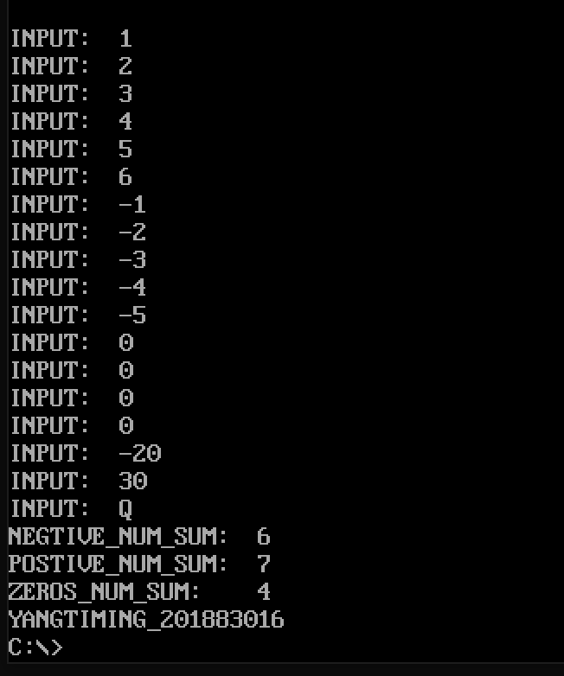
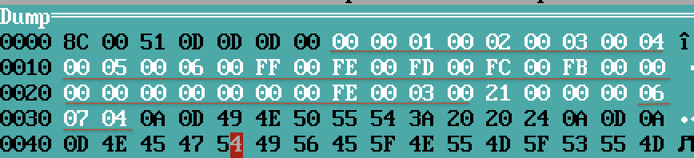
如图所示，第一个图即为运行输出结果，第二个图为在内存单元里面数组记录输入的字符以及结束符号QASCII码-30H后的数字。以及最后的负数结果06，正数结果07，零的个数04。
八、实验体会与建议
本次实验花费的时间非常多，最主要卡在了输入环节上，把输入环节弄懂，基本上后面是一路顺畅。这一次A级别编程，让我收获颇多。

